Выпады
Начните делать физический элемент на глубине, взяв в каждую руки по концу нудла и вытянув руки перед собой. Руки должны быть расположены близко друг к другу, чтобы можно было переместить ногу. Делайте шаг вперед, поднимая ногу, а затем подтолкните «вермишель» вниз и поставьте ногу в образовавшееся пространство U. Удостоверьтесь, что нога дотронулась до дна бассейна, прежде чем вернуться в обратное положение.
Бегущая по бассейну
Элемент выполняется на глубине бассейна с нудлом, пропущенным через руки за спиной на уровне талии. Образуйте букву U, чтобы получившаяся фигура обтекала ваше тело. Положите руки на переднюю часть noodle. Начните с одной стороны бассейна и пройдите к другой стороне, двигая ногами. Сопротивление воды затруднит бег, что создаст напряжение мышц в ногах. Также можно задействовать руки, как при ходьбе.

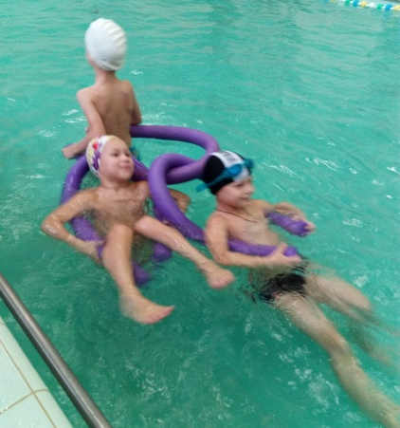
«Физические упражнения могут заменить множество лекарств, но ни одно лекарство в мире не может заменить физические упражнения».

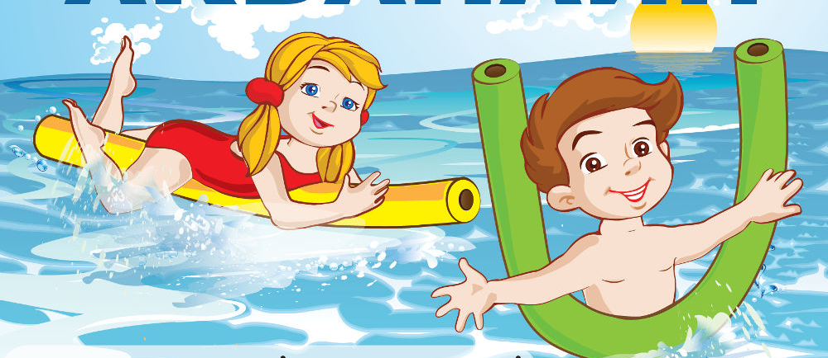
Альфред де Мюссе
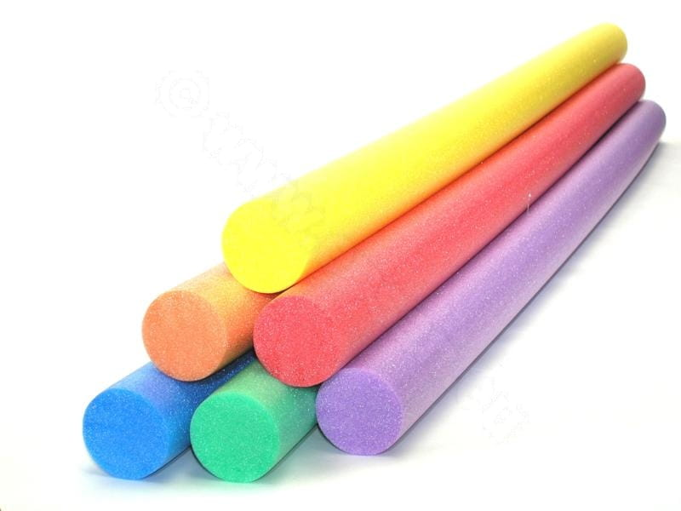

Аквааэробика с нудлс

Аквааэробика происходит от двух слов - аква (в переводе с латыни - вода) и аэробика (комплекс упражнений с элементами хореографии, которые исполняются под музыку). В переводе с английского «нудлс» означает лапша.
Нудлс широко используется в аквафитнесе, аквааэробике, для игр в воде. С одной стороны аквапалка может выступать поддерживающим оборудованием. На нее можно ложиться грудью или спиной и учиться плавать различными стилями. Кстати, с помощью нудлс можно плавать без рук, работая только ногами. Такой способ плавания дает очень хорошую нагрузку брюшным мышцам.
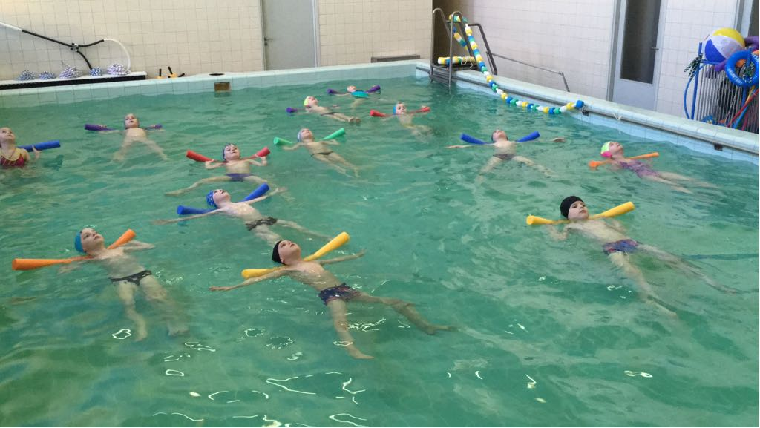

Также, приняв упор руками на аквапалку, размещенную на поверхности воды, под водой можно совершать различные махи ногами: вперед-назад, вправо-влево. Подобные упражнения с нудлс еще и развивают баланс, так как приходится удерживать равновесие, и улучшают координацию движений.
С другой стороны аквапалка – гибкий снаряд. Она может принимать различные формы: дуги, кольца и т.д. Это свойство нудлс можно использовать для того, чтобы разнообразить с ее помощью многие классические упражнения. К примеру, удерживая нудлс за концы на выпрямленных руках над головой, можно совершать наклоны туловища вправо-влево.
С другой стороны, в ряде упражнений аквапалка увеличивает нагрузку на различные группы мышц за счет возникновения сопротивления воды. Так, взявшись за оба конца «лапши» одной рукой, можно совершать развороты туловища, поместив нудлс на поверхность воды. За счет сопротивления воды подобные упражнения с аквапалкой дают в разы больше эффективности, чем аналогичные фитнес-движения на суше. Также имейте в виду, что чем длиннее аквапалка, тем большее сопротивление на воде вы получите благодаря ей.
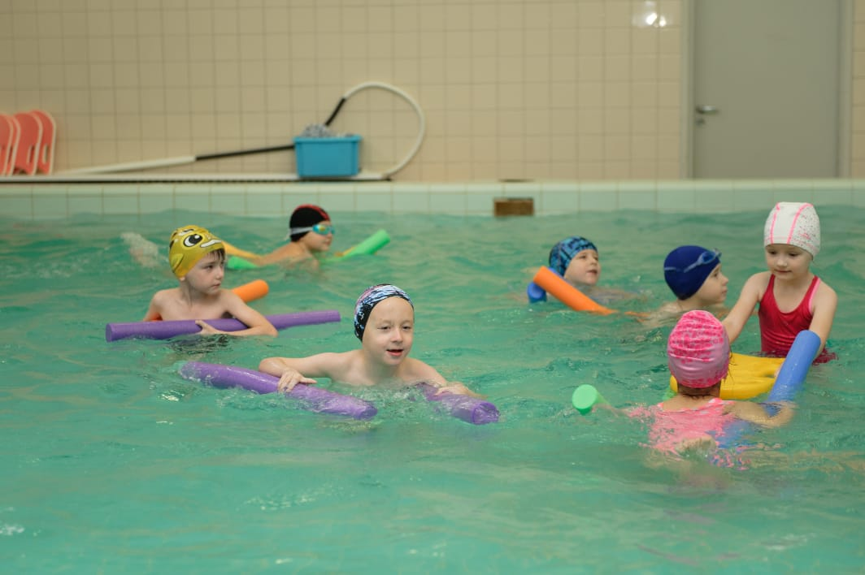Упражнения с НУДЛ:
Выдвижение вперед
Упражнение фокусируется на верхней части тела, но может распространяться и на все тело, в зависимости от положения. Стоя на глубине, держите нудл возле вашей груди ладонями вниз под поверхностью воды. Надавливайте на нудл, держа его погруженным, пока руки не примут прямое положение. Затем расслабьтесь и дайте ему всплыть наверх. Чтобы задействовать все тело, делайте это упражнение, одновременно шагая в воде.
Упор
Элемент выполняется на глубине бассейна с noodle, пропущенным через руки за спиной. Резко согните ноги под собой (пальцы ног направлены ко дну бассейна), подтяните их к грудной клетке. Удерживайтесь в течение 2-х секунд, после чего вернитесь в исходное положение. Повторите упражнение 10 раз.

Нажим
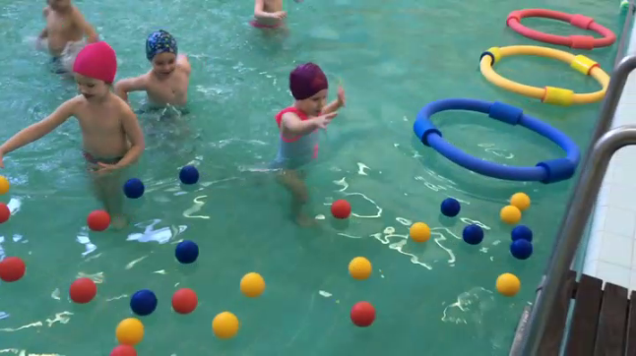
Стоя в воде на уровне талии, встаньте на ширину плеч и держите noodle перед собой на поверхности воды. Упритесь на палку, одновременно отводя одну ногу прямо назад, пока ваше тело не станет параллельно дну. Повторите с другой ногой.

